学号
密级

东北大学本科毕业论文

胶结充填体强度设计
及采场结构参数优化研究

学 院 名 称 ：XXXXXX
专 业 名 称 ：XXXXXX
学 生 姓 名 ：XXX
指 导 教 师 ：XXX 教授

二〇一九年六月

郑重声明

本人呈交的学位论文，是在导师的指导下，独立进行研究工作所取得的成果，所有数据、图片资料真实可靠。尽我所知，除文中已经注明引用的内容外，本学位论文的研究成果不包含他人享有著作权的内容。对本论文所涉及的研究工作做出贡献的其他个人和集体，均已在文中以明确的方式标明。本学位论文的知识产权归属于培养单位。

本人签名： 日期：

摘 要
随着人类对矿产品需求的不断增加以及易采资源变得越来越少，开采复杂难采资源是未来采矿的必然趋势。另一方面，随着国家环境保护政策的日益严格，如何合理、高效、经济、安全地进行矿产资源的开发、利用，降低资源的损失、减少矿石的贫化，是矿产资源开发者共同关心的问题。充填采矿法因其具有提高回采率、降低贫化率、控制地压和减缓对环境扰动等显著优点，应用越来越广泛。

关键词：关键词1；关键词2；关键词3；关键词4；关键词5

ABSTRACT
With the constant increase of the mankind demanding the mineral products, easily mining resource is becoming more and more scarce, and it’s the inevitable trend of mining complex ore body. On the other hand, national environmental protection policy increasingly stringent. How to exploit and utilization mineral resources reasonably, efficiently, economically, safely and reduce loss of resource and dilution of ore is the question of mineral developers caring about. Due to the advantages of increasing recovery rate, reducing dilution rate, controlling underground pressure and mitigating of environmental disturbance, filling method is becoming more and more widely used.

Keywords: Keyword 1; Keyword 2; Keyword 3; Keyword 4; Keyword 5

目 录
摘要 II
ABSTRACT III
1 绪论 1
1.1 研究背景 1
1.4 本文的研究内容和技术路线 1
1.4.1 本文的研究内容 1
2 结论 3
参考文献 4
科研成果目录 5
附录A 程序源代码 6
致谢 7

1 绪论

1.1 研究背景
进入21世纪以来，随着我国工业化过程的加速发展、世界制造业向中国的转移，我国矿产资源的勘探、开发和供给已经成为国民经济持续、稳定、快速发展的重要条件。作为全球制造业大国，与我国巨大的资源消费相比，国内大多数矿产资源的供应远远不能满足国民经济增长的需求。而经过多年的开采，埋藏较浅的易采矿体大多已采完。为了满足国民经济可持续发展的战略需求，人们不得不着手开采深部、赋存条件差的矿体。然而矿业开发一方面促进经济发展和社会进步，另一方面却又可能造成环境破坏。随着国家对环境保护的要求日益严格，矿山如何能够安全高效开采的同时又尽可能减少对环境的影响已成为目前的热点话题。

1.4 本文的研究内容和技术路线

1.4.1 本文的研究内容
本文拟通过室内实验，建立中关铁矿全尾砂胶结充填体的损伤本构方程和损伤演化方程，利用充填体与围岩的能量匹配分析得到满足中关铁矿实际开采条件的最佳强度和配比，从而降低矿山生产成本。
在室内实验研究的基础上，对中关铁矿首先开采的-230中段进行数值模拟，对其采场结构参数进行优化，得到阶段空场嗣后充填采矿法的最佳采场结构参数，为矿山的设计、生产提供依据。
本文以中关铁矿为工程背景，研究的内容主要如下：
(1) 在实验室进行充填体力学实验，得到相应的物理力学参数；
(2) 进行充填体的受力和损伤力学研究；
(3) 充填体与采场围岩合理匹配分析；
(4) 从充填体的力学特性出发，利用有限差分软件FLAC^{3D}，通过研究充填体的破坏指数及矿房顶底板受力、位移及塑性区等指标，优化采场结构参数。

表1.1 不同配比充填体力学参数
组数 | 灰砂比

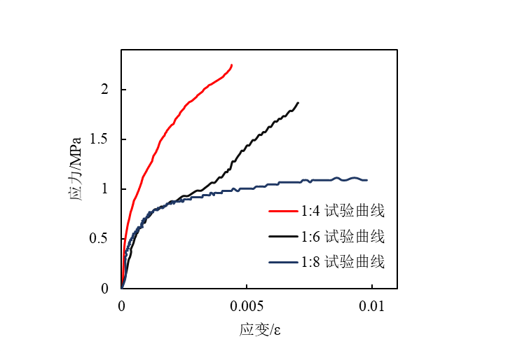
图1.1 不同配比充填体应力-应变曲线

2 结论

参考文献
[1] 戴军，袁惠新.膜技术在含油废水处理中的应用[J].膜科学与技术，2002，22（2）：59-64
[2] 毛侠，孙云.和谐图案的自动生成研究[A].第一届中国情感计算及智能交互学术会议论文集[C].北京：中国科学院自动化研究所，2003：277-279.
[3] 王湛.膜分离技术基础[M].北京:化学工业出版社，2000：14-21，30.
[4] 张志祥. 间断动力系统的随机扰动及其在守恒律方程中的应用[D].北京:北京大学,1998.
[5] World Health Organization. Factors regulating the immune response: report of WHO Scientific Group[R]. Geneva: WHO, 1970.
[6] 河北绿洲生态环境科技有限公司.一种荒漠化地区生态植被综合培育种植方法:中国,01129210.5[P].2001-10-24.
[7] GB/T16159-1996,汉语拼音证词法基本规则[S].北京：中国标准出版社，1996.
[8] 毛侠.情感工学破解“舒服之谜”[N].光明日报，2004-04-17（B1）.
[9] 陈剑.上博简《民之父母》“而得既塞於四海矣”句解释[EB/OL］.简帛研究网站，http://www.bamboosilk.org/Wssf/2003/chenjian03.htm．2003-01-18.

科研成果目录

附录A 程序源代码

致 谢

